Arbeitsblatt 2: Das unspezifisches Abwehrsystem

1. Kennzeichen:
-
-
-
-
-
-
-

- Funktionsweise:

- Schutz durch Körperoberfläche (……………….. Schutz)
Beschrifte die Abbildung des Hautquerschnittes!

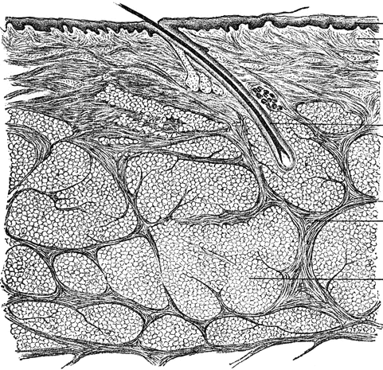

Warum ist die Haut eine mechanische Barriere?

Warum bilden die Schleimhäute eine chemische Barriere?

Was versteht man unter biologischen Barrieren und wo kommen diese vor?

b) Zelluläre (…………………..) Immunantwort (…………. Schutz)

-
-

Was versteht man unter Phagozytose? Fertige eine einfache Skizze!

Woher stammen Phagozyten und Killerzellen?

